КАК ВЫБРАТЬ РУЧКУ?  Оптимальная длина ручки — 15 см, очень короткие и очень длинные ручки лучше не использовать.  Цвет пасты должен быть темно-синим, темно-фиолетовым. Взрослые редко уделяют внимание качеству ручки: ее форме, длине, толщине, твердости стержня, а это все немаловажные условия успешности и легкости формирования навыка.  Не годятся для письма детей разного рода подарочные и рекламные варианты ручек, особенно плоские четырехгранные, диаметром более 7 мм и т. п. Слишком твердый стержень, толщина “не по руке”, ребристые грани не просто неудобны, а требуют дополнительных усилий, затрудняют процесс формирования навыка письма.  КАК ПРАВИЛЬНО ДЕРЖАТЬ РУЧКУ?  Ручка должна лежать на левой стороне среднего пальца. Указательный палец сверху придерживает ручку, большой палец поддерживает ручку с левой стороны. Все три пальца слегка закруглены и не сжимают ручку сильно. Указательный палец может легко подниматься, и при этом ручка не должна падать. Безымянный и мизинец могут находиться внутри ладони или свободно лежать у основания большого пальца. Во время письма рука опирается на верхний сустав загнутого внутрь мизинца. Расстояние от кончика стержня до указательного пальца должно быть около 2 см (рис. А). Неправильное положение ручки при письме – рис. Б.  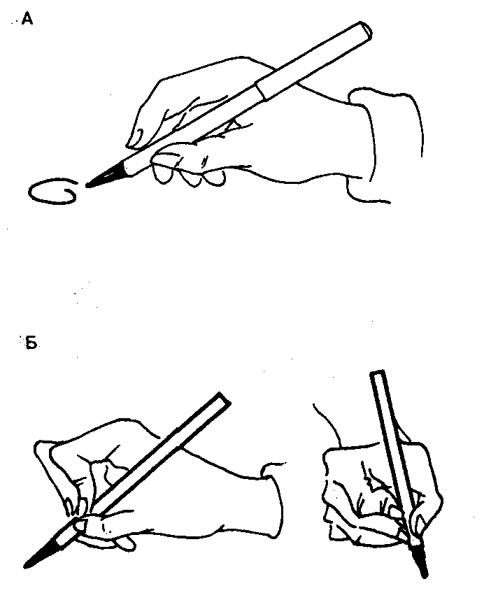 |  |  | МУНИЦИПАЛЬНОЕ БЮДЖЕТНОЕ УЧРЕЖДЕНИЕ ДЛЯ ДЕТЕЙ, НУЖДАЮЩИХСЯ В ПСИХОЛОГО-ПЕДАГОГИЧЕСКОЙ, МЕДИЦИНСКОЙ И СОЦИАЛЬНОЙ ПОМОЩИ  «БОЛХОВСКИЙ ОБРАЗОВАТЕЛЬНЫЙ ЦЕНТР ПСИХОЛОГО-ПЕДАГОГИЧЕСКОЙ, МЕДИЦИНСКОЙ И СОЦИАЛЬНОЙ ПОМОЩИ»  303140, Орловская область, г. Болхов, ул. Свердлова, д.115, тел 8(48640) 2-14-85  Учимся писать правильно  буклет для родителей детей  6-7 лет  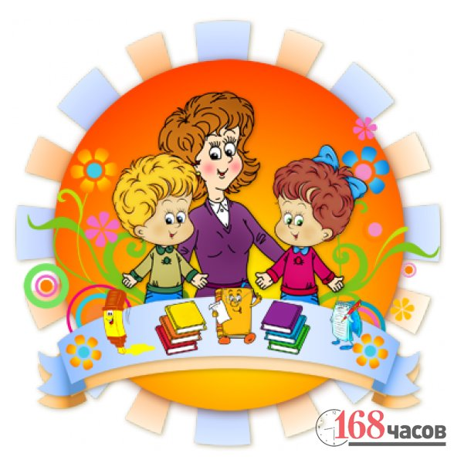    Буклет подготовила  учитель-логопед  Бондарева С.Н.
Успешность формирования навыка письма, и особенно почерк, во многом зависят от того, соблюдаются ли при письме основные гигиенические правила.  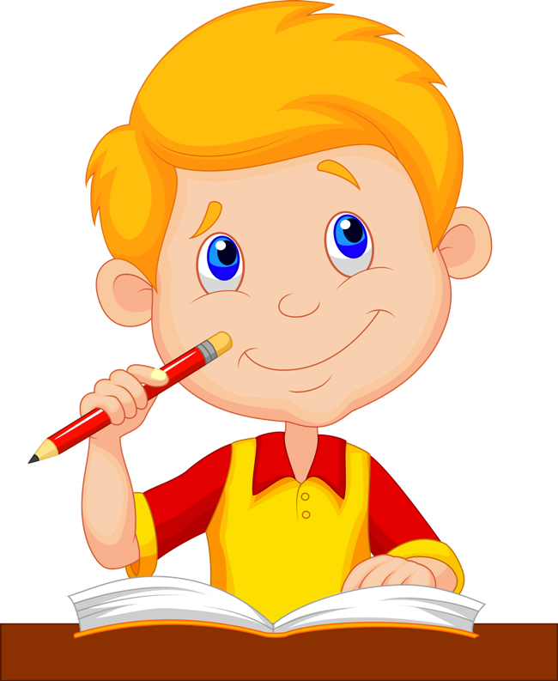  ЧЕМУ НАДО НАУЧИТЬ РЕБЕНКА перед тем, как начинать писать?  * научить ребенка соблюдать правильную позу при рисовании и письме;  *научить ребенка правильно держать карандаш (ручку);  *научить ребенка правильно координировать движения пальцев, кисти, предплечья, плеча при рисовании и письме.  ПОЧЕМУ ЭТО ТАК ВАЖНО?  Правильная поза, правильное положение ручки и правильная координация движений позволяют сформировать правильную технику письма, правильный графический навык, а значит, сделать письмо удобным, четким, быстрым. |  | ПРАВИЛЬНАЯ ПОЗА ПРИ ПИСЬМЕ  Парта, стол и стул должны соответствовать росту ребенка. Стул можно поставить так, чтобы передняя правая ножка находилась на одной линии с краем стола, левая же должна отстоять на 7—10 см от линии края стола. Туловище следует держать прямо, не сгибая ни вперед, ни в стороны, не опуская плечи, оба плеча должны быть на одной высоте. Грудь не должна касаться стола (расстояние от стола до груди равно примерно ширине ладони). Ноги согнуты под прямым углом в бедрах и в коленях, опираются всей стопой на подставку для ног или на пол (рис. А).  Правильная поза при письме праворукого ребенка  Правильная поза при письме праворукого ребенка |  | Голова должна быть слегка наклонена вперед, чтобы глаза находились на расстоянии 20— 30 см от тетради (бумаги). Для ребенка маленького роста это расстояние может быть чуть меньше. Впрочем, не обязательно измерять это расстояние линейкой, попросите ребенка сесть прямо, пусть он положит руки на стол (не опираясь локтями) и вытянет пальцы. У кончиков его пальцев должна лежать тетрадь при письме (и книга при чтении). Локти пишущего ребенка должны немного выступать за край стола и находиться на расстоянии около 10 см от туловища. Такая поза не только делает письмо удобным, но и позволяет сохранить работоспособность, предотвращает нарушения зрения и осанки.  Не менее важно, как лежит бумага, тетрадь: наклонное положение тетради позволяет не только правильно сидеть, но более легко и свободно передвигать руку по строке от начала к концу.  Голова должна быть слегка наклонена вперед, чтобы глаза находились на расстоянии 20— 30 см от тетради (бумаги). Для ребенка маленького роста это расстояние может быть чуть меньше. Впрочем, не обязательно измерять это расстояние линейкой, попросите ребенка сесть прямо, пусть он положит руки на стол (не опираясь локтями) и вытянет пальцы. У кончиков его пальцев должна лежать тетрадь при письме (и книга при чтении). Локти пишущего ребенка должны немного выступать за край стола и находиться на расстоянии около 10 см от туловища. Такая поза не только делает письмо удобным, но и позволяет сохранить работоспособность, предотвращает нарушения зрения и осанки.  Не менее важно, как лежит бумага, тетрадь: наклонное положение тетради позволяет не только правильно сидеть, но более легко и свободно передвигать руку по строке от начала к концу.  Голова должна быть слегка наклонена вперед, чтобы глаза находились на расстоянии 20— 30 см от тетради (бумаги). Для ребенка маленького роста это расстояние может быть чуть меньше. Впрочем, не обязательно измерять это расстояние линейкой, попросите ребенка сесть прямо, пусть он положит руки на стол (не опираясь локтями) и вытянет пальцы. У кончиков его пальцев должна лежать тетрадь при письме (и книга при чтении). Локти пишущего ребенка должны немного выступать за край стола и находиться на расстоянии около 10 см от туловища. Такая поза не только делает письмо удобным, но и позволяет сохранить работоспособность, предотвращает нарушения зрения и осанки.  Не менее важно, как лежит бумага, тетрадь: наклонное положение тетради позволяет не только правильно сидеть, но более легко и свободно передвигать руку по строке от начала к концу.  Голова должна быть слегка наклонена вперед, чтобы глаза находились на расстоянии 20— 30 см от тетради (бумаги). Для ребенка маленького роста это расстояние может быть чуть меньше. Впрочем, не обязательно измерять это расстояние линейкой, попросите ребенка сесть прямо, пусть он положит руки на стол (не опираясь локтями) и вытянет пальцы. У кончиков его пальцев должна лежать тетрадь при письме (и книга при чтении). Локти пишущего ребенка должны немного выступать за край стола и находиться на расстоянии около 10 см от туловища. Такая поза не только делает письмо удобным, но и позволяет сохранить работоспособность, предотвращает нарушения зрения и осанки.  Не менее важно, как лежит бумага, тетрадь: наклонное положение тетради позволяет не только правильно сидеть, но более легко и свободно передвигать руку по строке от начала к концу.  Голова должна быть слегка наклонена вперед, чтобы глаза находились на расстоянии 20— 30 см от тетради (бумаги). Для ребенка маленького роста это расстояние может быть чуть меньше. Впрочем, не обязательно измерять это расстояние линейкой, попросите ребенка сесть прямо, пусть он положит руки на стол (не опираясь локтями) и вытянет пальцы. У кончиков его пальцев должна лежать тетрадь при письме (и книга при чтении). Локти пишущего ребенка должны немного выступать за край стола и находиться на расстоянии около 10 см от туловища. Такая поза не только делает письмо удобным, но и позволяет сохранить работоспособность, предотвращает нарушения зрения и осанки.  Не менее важно, как лежит бумага, тетрадь: наклонное положение тетради позволяет не только правильно сидеть, но более легко и свободно передвигать руку по строке от начала к концу.  Голова должна быть слегка наклонена вперед, чтобы глаза находились на расстоянии 20— 30 см от тетради (бумаги). Для ребенка маленького роста это расстояние может быть чуть меньше. Впрочем, не обязательно измерять это расстояние линейкой, попросите ребенка сесть прямо, пусть он положит руки на стол (не опираясь локтями) и вытянет пальцы. У кончиков его пальцев должна лежать тетрадь при письме (и книга при чтении). Локти пишущего ребенка должны немного выступать за край стола и находиться на расстоянии около 10 см от туловища. Такая поза не только делает письмо удобным, но и позволяет сохранить работоспособность, предотвращает нарушения зрения и осанки.  Не менее важно, как лежит бумага, тетрадь: наклонное положение тетради позволяет не только правильно сидеть, но более легко и свободно передвигать руку по строке от начала к концу.  Голова должна быть слегка наклонена вперед, чтобы глаза находились на расстоянии 20— 30 см от тетради (бумаги). Для ребенка маленького роста это расстояние может быть чуть меньше. Впрочем, не обязательно измерять это расстояние линейкой, попросите ребенка сесть прямо, пусть он положит руки на стол (не опираясь локтями) и вытянет пальцы. У кончиков его пальцев должна лежать тетрадь при письме (и книга при чтении). Локти пишущего ребенка должны немного выступать за край стола и находиться на расстоянии около 10 см от туловища. Такая поза не только делает письмо удобным, но и позволяет сохранить работоспособность, предотвращает нарушения зрения и осанки.  Не менее важно, как лежит бумага, тетрадь: наклонное положение тетради позволяет не только правильно сидеть, но более легко и свободно передвигать руку по строке от начала к концу.  Голова должна быть слегка наклонена вперед, чтобы глаза находились на расстоянии 20— 30 см от тетради (бумаги). Для ребенка маленького роста это расстояние может быть чуть меньше. Впрочем, не обязательно измерять это расстояние линейкой, попросите ребенка сесть прямо, пусть он положит руки на стол (не опираясь локтями) и вытянет пальцы. У кончиков его пальцев должна лежать тетрадь при письме (и книга при чтении). Локти пишущего ребенка должны немного выступать за край стола и находиться на расстоянии около 10 см от туловища. Такая поза не только делает письмо удобным, но и позволяет сохранить работоспособность, предотвращает нарушения зрения и осанки.  Не менее важно, как лежит бумага, тетрадь: наклонное положение тетради позволяет не только правильно сидеть, но более легко и свободно передвигать руку по строке от начала к концу.  Голова должна быть слегка наклонена вперед, чтобы глаза находились на расстоянии 20— 30 см от тетради (бумаги). Для ребенка маленького роста это расстояние может быть чуть меньше. Впрочем, не обязательно измерять это расстояние линейкой, попросите ребенка сесть прямо, пусть он положит руки на стол (не опираясь локтями) и вытянет пальцы. У кончиков его пальцев должна лежать тетрадь при письме (и книга при чтении). Локти пишущего ребенка должны немного выступать за край стола и находиться на расстоянии около 10 см от туловища. Такая поза не только делает письмо удобным, но и позволяет сохранить работоспособность, предотвращает нарушения зрения и осанки.  Не менее важно, как лежит бумага, тетрадь: наклонное положение тетради позволяет не только правильно сидеть, но более легко и свободно передвигать руку по строке от начала к концу.  Голова должна быть слегка наклонена вперед, чтобы глаза находились на расстоянии 20— 30 см от тетради (бумаги). Для ребенка маленького роста это расстояние может быть чуть меньше. Впрочем, не обязательно измерять это расстояние линейкой, попросите ребенка сесть прямо, пусть он положит руки на стол (не опираясь локтями) и вытянет пальцы. У кончиков его пальцев должна лежать тетрадь при письме (и книга при чтении). Локти пишущего ребенка должны немного выступать за край стола и находиться на расстоянии около 10 см от туловища. Такая поза не только делает письмо удобным, но и позволяет сохранить работоспособность, предотвращает нарушения зрения и осанки.  Не менее важно, как лежит бумага, тетрадь: наклонное положение тетради позволяет не только правильно сидеть, но более легко и свободно передвигать руку по строке от начала к концу.

